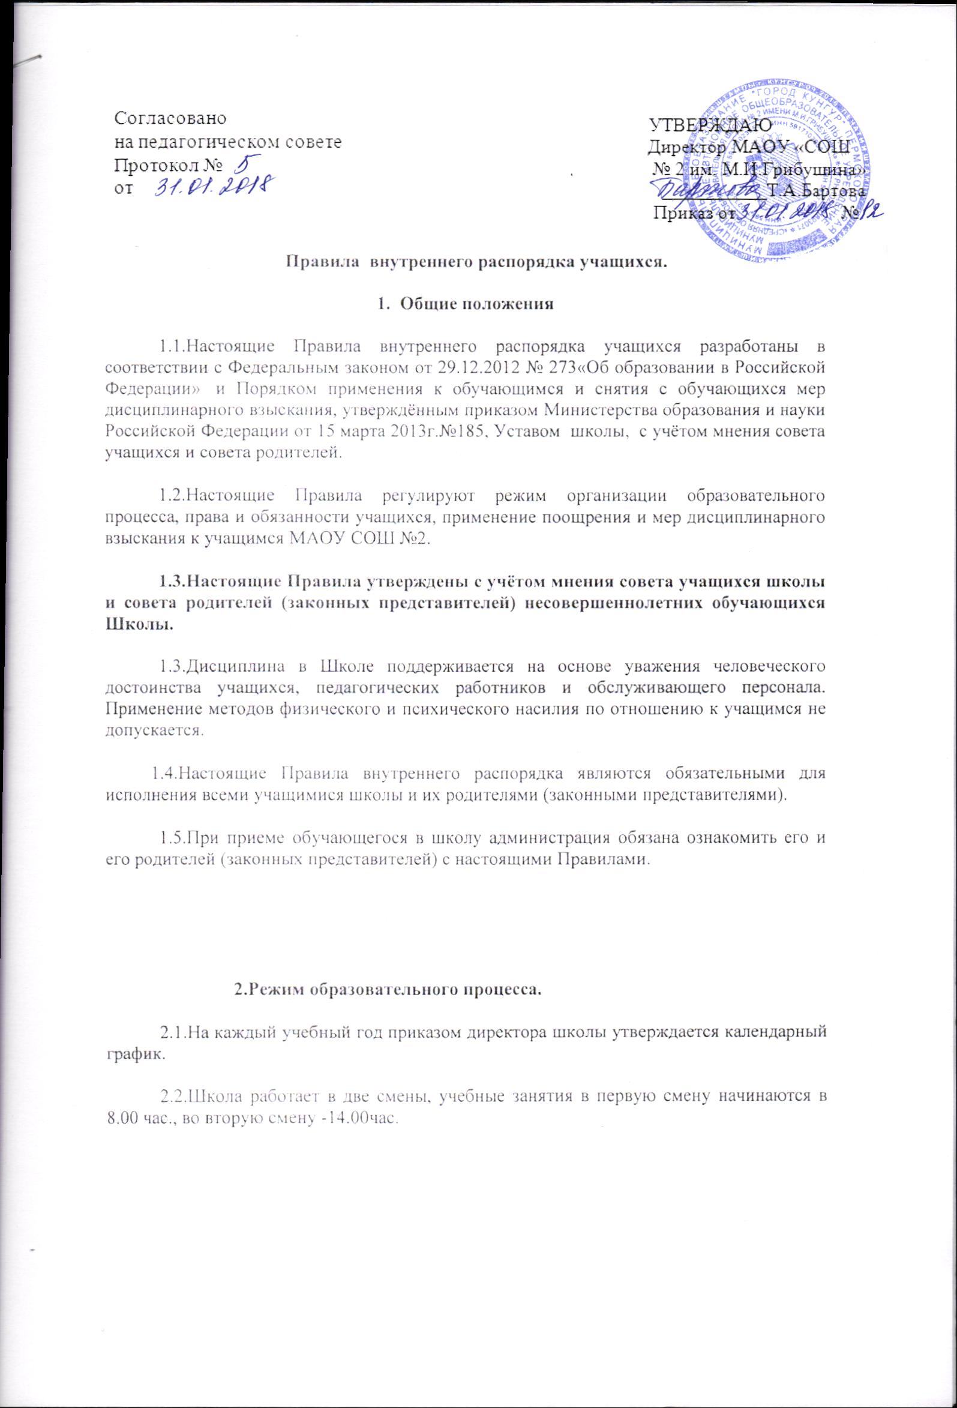
2.3. Обучение в Школе организовано в рамках пяти- и шестидневной учебной недели.
2.4.Расписание учебных занятий составляется в строгом соответствии с требованиями «Санитарно-эпидемических правил и нормативов СанПиН2.4.2.2821-10», утверждённых Постановлением главного государственного санитарного врача РФ от 29 декабря2010 г. №189.
2.5.Продолжительность урока во 2-11 классах составляет 45 минут.
2.6. Для учащихся 1-х классов устанавливается следующий ежедневный режим занятий:
в сентябре, октябре - по 3 урока продолжительностью по 35 минут;
в ноябре и декабре – по 4 урока продолжительностью 35 минут;
с января по май - по 4 урока продолжительностью 45 минут.
В середине учебного дня проводится динамическая пауза продолжительностью не менее 40 минут.
2.7.Продолжительность перемен между уроками составляет :
после 1-го урока -10 минут;
после 2 и 3-го урока- 20 минут;
после 4,5, 6-го урока – 10 минут.
2.8.Учащиеся должны приходить в школу не позднее 7 часов 50 минут. Опоздание на уроки недопустимо.
2.9.Горячее питание осуществляется в соответствии с расписанием, утверждаемым на каждый учебный год директором школы.
3.Права, обязанности и ответственность учащихся

3.1. Учащиеся имеют право на:
3.1.1. выбор формы получения образования;
3.1.2. предоставление им условий для обучения с учетом особенностей психофизического развития и состояния здоровья, в том числе получение социально-педагогической и психологической помощи, бесплатной психолого-медико-педагогической коррекции;
3.1.4. повторное (не более двух раз) прохождение промежуточной аттестации по учебному предмету, курсу в сроки, определяемые Школой, в пределах одного года с момента образования академической задолженности;
3.1.5. выбор факультативных (необязательных для данного уровня образования) и элективных (избираемых в обязательном порядке) учебных предметов, курсов, дисциплин (модулей) из перечня, предлагаемого Школой (после получения основного общего образования);
3.1.8. уважение человеческого достоинства, защиту от всех форм физического и психического насилия, оскорбления личности, охрану жизни и здоровья;
3.1.9. свободу совести, информации, свободное выражение собственных взглядов и убеждений;
3.1.10. каникулы в соответствии с календарным графиком (п. 2.1 настоящих Правил);
3.1.11. перевод для получения образования по другой форме обучения и форме получения образования в порядке, установленном законодательством об образовании;
3.1.12. перевод в другую образовательную организацию, реализующую
образовательную программу соответствующего уровня, в порядке, предусмотренном федеральным органом исполнительной власти, осуществляющим функции по выработке государственной политики и нормативно-правовому регулированию в сфере образования;
3.1.13.участие в управлении Школой в порядке, установленном Уставом и положением о совете учащихся;
3.1.14.ознакомление со свидетельством о государственной регистрации, с Уставом, с лицензией на осуществление образовательной деятельности, со свидетельством о государственной аккредитации, с учебной документацией, другими документами, регламентирующими организацию и осуществление образовательной деятельности в Школе;
3.1.15.обжалование локальных актов Школы в установленном законодательством РФ порядке;
3.1.16.бесплатное пользование учебниками, учебными пособиями, библиотечно-информационными ресурсами, учебной базой Школы;
3.1.17.пользование в установленном порядке лечебно-оздоровительной инфраструктурой, объектами культуры и объектами спорта Школы (при наличии таких объектов);
3.1.18. развитие своих творческих способностей и интересов, включая участие в конкурсах, олимпиадах, выставках, смотрах, физкультурных и спортивных мероприятиях, в том числе в официальных спортивных соревнованиях и других массовых мероприятиях;
3.1.19. поощрение за успехи в учебной, физкультурной, спортивной, общественной, творческой деятельности в соответствии с п. 4.1 настоящих Правил;
3.1.20. благоприятную среду жизнедеятельности без окружающего табачного дыма и охрану здоровья от воздействия окружающего табачного дыма и последствий потребления табака;
3.1.21. посещение по своему выбору мероприятий, которые проводятся в Школе и не предусмотрены учебным планом, в порядке, установленном соответствующим положением;
3.1.22. ношение часов, аксессуаров и скромных неброских украшений, соответствующих деловому стилю одежды;
3.1.23. обращение в комиссию по урегулированию споров между участниками образовательных отношений.

3.2. Учащиеся обязаны:
3.2.1. добросовестно осваивать образовательную программу, выполнять задания, данные педагогическими работниками в рамках образовательной программы;
3.2.2. ликвидировать академическую задолженность в сроки, определяемые Школой;
3.2.3. выполнять требования Устава, настоящих Правил и иных локальных нормативных актов Школы по вопросам организации и осуществления образовательной деятельности;
3.2.4. заботиться о сохранении и укреплении своего здоровья, стремиться к нравственному, духовному и физическому развитию и совершенствованию;
3.2.5.немедленно информировать педагогического работника, ответственного за осуществление мероприятия, о каждом несчастном случае, произошедшим с ними или очевидцами которого они стали;
3.2.6. уважать честь и достоинство других обучающихся и работников Школы, не создавать препятствий для получения образования другими обучающимися;
3.2.7. бережно относиться к имуществу Школы; бережно относиться к результатам труда других людей; экономно расходовать электроэнергию, воду, сырьё и другие материалы;
3.2.8. соблюдать режим организации образовательного процесса, принятый в Школе;
3.2.9. находиться в Школе только в сменной обуви, иметь опрятный и ухоженный внешний вид. На учебных занятиях (кроме занятий, требующих специальной формы одежды) присутствовать только в светской одежде делового (классического) стиля. На учебных занятиях, требующих специальной формы одежды (физкультура, технология) присутствовать только в специальной одежде и обуви;
3.2.10. соблюдать нормы законодательства в сфере охраны здоровья граждан от воздействия окружающего табачного дыма и последствий потребления табака;
3.2.11.не осуществлять действия, влекущие за собой нарушение прав других граждан на благоприятную среду жизнедеятельности без окружающего табачного дыма и охрану их здоровья от воздействия окружающего табачного дыма и последствий потребления табака;
3.2.12. своевременно проходить все необходимые медицинские осмотры.
3.3. Учащимся запрещается:
3.3.1. приносить, передавать, использовать в Школе и на ее территории оружие, спиртные напитки, табачные изделия, токсические и наркотические вещества и иные предметы и вещества, способные причинить вред здоровью участников образовательного процесса и (или) деморализовать образовательный процесс;
3.3.2. приносить, передавать использовать любые предметы и вещества, могущие привести к взрывам, возгораниям и отравлению;
3.3.3.курить в помещении Школы и на её территории;
3.3.4. ходить в верхней одежде, грязной обуви, головных уборах, иметь неряшливый и вызывающий внешний вид;
3.3.5. применять физическую силу в отношении других обучающихся, работников Школы и иных лиц;
3.3.6.осуществлять любые действия, способные повлечь за собой травматизм, порчу личного имущества учащихся и работников Школы, имущества Школы.
3.4. За неисполнение или нарушение Устава Школы, настоящих Правил и иных локальных нормативных актов по вопросам организации и осуществления образовательной деятельности обучающиеся несут ответственность в соответствии с настоящими Правилами.
3.5.За совершение противоправных нарушений учащиеся несут ответственность в соответствии с действующим законодательством.
4. Поощрения и дисциплинарное воздействие
4.1. За образцовое выполнение своих обязанностей, повышение качества обученности, безупречную учебу, достижения на олимпиадах, конкурсах, смотрах и за другие достижения в учебной и внеучебной деятельности к учащимся школы могут быть применены следующие виды поощрений:
•объявление благодарности;
•направление благодарственного письма родителям (законным представителям) обучающегося;
•награждение почетной грамотой и (или) дипломом;
•награждение ценным подарком;
•представление к награждению золотой или серебряной медалью «За особые
успехи в изучении предметов».
4.2. Процедура применения поощрений
4.2.1.Объявление благодарности учащемуся, объявление благодарности законным представителям обучающегося, направление благодарственного письма по месту работы законных представителей обучающегося могут применять все педагогические работники Школы при проявлении учащимися активности с положительным результатом.
4.2.2.Награждение почетной грамотой (дипломом) может осуществляться администрацией Школы по представлению классного руководителя и (или) учителя-предметника за особые успехи, достигнутые обучающимся по отдельным предметам учебного плана и (или) во внеурочной деятельности на уровне Школы и (или) муниципального образования, на территории которого находится Школа.
4.2.3. Награждение ценным подарком осуществляется за счет дополнительных финансовых средств по представлению заместителей директора на основании приказа директора Школы за особые успехи, достигнутые на уровне муниципального образования, субъекта Российской Федерации.
4.2.5. Представление к награждению золотой или серебряной медалью осуществляется решением педагогического совета в соответствии с действующим законодательством.
4.2.6. За нарушение Устава, настоящих Правил и иных локальных нормативных актов Школы к обучающимся могут быть применены следующие меры дисциплинарного воздействия:
• меры воспитательного характера;
• дисциплинарные взыскания.
4.3. Меры воспитательного характера представляют собой действия администрации Школы, ее педагогических работников, направленные на разъяснение недопустимости нарушения правил поведения в Школе, осознание обучающимся пагубности совершенных им действий, воспитание личных качеств обучающегося:
- устное замечание
- сообщение о нарушениях дисциплины по месту работы законных представителей;
- предъявление иска о возмещении ущерба;
- постановка на внутришкольный учёт;
- ходатайство о постановке на учёт в комиссии по делам несовершеннолетних.
4.4. К учащимся могут быть применены следующие меры дисциплинарного взыскания:
•замечание;
•выговор;
•отчисление из Школы.
4.5.При выборе меры дисциплинарного воздействия необходимо учитывать тяжесть дисциплинарного проступка, причины и обстоятельства при которых он совершён, предшествующее поведение учащегося, его психофизическое и эмоциональное состояние, а также мнение совета учащихся и совета родителей.
4.6.Применение мер воспитательного характера.
4.6.1.Объявить устное замечание за нарушение дисциплины, Устава, настоящих Правил и иных локальных нормативных актов имеют право все работники Школы.
4.6.3.Сообщить о нарушении дисциплины, Устава школы, настоящих актов Школы по месту работы законных представителей учащегося имеют право заместители директора Школы по ходатайству классного руководителя.
4.6.4.Предъявление иска родителям (законным представителям) учащегося осуществляется администрацией в письменной форме за виновное причинение материального ущерба имуществу Школы на основании представления заместителя директора по административно-хозяйственной работе.
4.6.5.Постановку на внутришкольный учёт координирует заместитель директора по воспитательной работе по представлению классного руководителя или учителя-предметника за систематическое нарушение Устава Школы, настоящих Правил и иных локальных нормативных актов после применения других мер дисциплинарного взыскания.
4.6.6.Ходатайство о постановке на учёт в комиссии по делам несовершеннолетних направляет администрация на основании документов, подготовленных классным руководителем, социальным педагогом, если до этого учащийся уже состоял на внутришкольном учёте в школе, но не изменил своё поведение в лучшую сторону, продолжает нарушать Устав, настоящие Правила и иные локальные нормативные акты и имеет в текущем учебном году дисциплинарное взыскание.
4.7. Применение дисциплинарных взысканий
4.7.1. Дисциплинарное взыскание применяется не позднее одного месяца со дня обнаружения дисциплинарного проступка и не позднее шести месяцев со дня его совершения, не считая времени болезни учащегося, пребывания его на каникулах, а также времени, необходимого на учет мнения совета обучающихся, совета родителей, но не более семи учебных дней со дня представления директору Школы мотивированного мнения указанных советов в письменной форме.
За каждый дисциплинарный проступок может быть применено только одно
дисциплинарное взыскание.
При наложении дисциплинарного взыскания действует принцип рецидива, когда за один и тот же проступок, совершенный в течение года, наказание ужесточается.
4.7.2. Дисциплинарные взыскания не применяются в отношении воспитанников дошкольных групп, обучающихся начальных классов и обучающихся с задержкой психического развития и различными формами умственной отсталости.
4.7.3. Основанием для дисциплинарного расследования является письменное обращение к директору школы участника образовательного процесса.
4.7.4. При получении письменного заявления о совершении учащимся дисциплинарного проступка директор в течение трех рабочих дней передает его в комиссию по расследованию дисциплинарных проступков, создаваемую его приказом в начале каждого учебного года. Комиссия в своей деятельности руководствуется соответствующим Положением.
4.7.5. В случае признания обучающегося виновным в совершении дисциплинарного проступка комиссией выносится решение о применении к нему соответствующего дисциплинарного взыскания.
4.7.6. Отчисление обучающегося в качестве меры дисциплинарного взыскания применяется, если меры дисциплинарного воздействия воспитательного характера не дали результата, учащийся имеет не менее двух дисциплинарных взысканий в текущем учебном году и его дальнейшее пребывание в Школе оказывает отрицательное влияние на других обучающихся, нарушает их права и права работников, а также нормальное
функционирование Школы.
Отчисление несовершеннолетнего учащегося как мера дисциплинарного взыскания не применяется, если сроки ранее примененных к нему мер дисциплинарного взыскания истекли, и (или) меры дисциплинарного взыскания сняты в установленном порядке.
4.7.7. Решение об отчислении несовершеннолетнего обучающегося, достигшего возраста пятнадцати лет и не получившего основного общего образования, как мера дисциплинарного взыскания принимается с учетом мнения его законных представителей и с согласия комиссии по делам несовершеннолетних и защите их прав. Решение об отчислении детей-сирот и детей, оставшихся без попечения родителей, принимается с согласия комиссии по делам несовершеннолетних и защите их прав и органа опеки и
попечительства.
4.7.8. Школа обязана незамедлительно проинформировать орган местного самоуправления, осуществляющий управление в сфере образования (Управление образования администрации города Кунгура), об отчислении несовершеннолетнего обучающегося в качестве меры дисциплинарного взыскания.
4.7.9. Дисциплинарное взыскание на основании решения комиссии объявляется приказом директора. С приказом обучающийся и его родители (законные представители) знакомятся под роспись в течение трех учебных дней со дня издания, не считая времени отсутствия обучающегося в Школе. Отказ обучающегося, его родителей (законных представителей) ознакомиться с указанным приказом под роспись оформляется соответствующим актом.
4.7.10. Обучающийся и (или) его родители (законные представители) вправе обжаловать в комиссию по урегулированию споров между участниками образовательных отношений меры дисциплинарного взыскания и их применение.
4.7.11. Если в течение года со дня применения меры дисциплинарного взыскания к учащемуся не будет применена новая мера дисциплинарного взыскания, то он считается не имеющим меры дисциплинарного взыскания.
4.7.12. Директор Школы имеет право снять меру дисциплинарного взыскания до истечения года со дня ее применения по собственной инициативе, просьбе самого обучающегося, его родителей (законных представителей), ходатайству Управляющего совета Школы.
5.Защита прав учащихся
5.1. В целях защиты своих прав обучающиеся и их законные представители самостоятельно или через своих представителей вправе:
5.1.1.направлять в органы управления Школы обращения о нарушении и (или) ущемлении ее работниками прав, свобод и социальных гарантий обучающихся;
5.1.2. обращаться в комиссию по урегулированию споров между участниками образовательных отношений;
5.1.3.использовать не запрещенные законодательством РФ иные способы защиты своих прав и законных интересов.
6.Заключительные положения
6.1.Настоящие Правила утверждаются директором Школы.
6.2.Текст настоящих правил размещается на официальном сайте Школы.

